PROGRAMACIÓN . Funciones del DIP.
El DIP [Sw1], interruptor 1, asigna la escala de tiempos para el potenciómetro [Ramps].
El DIP [Sw1], interruptor 2, asigna la escala de tiempos para el potenciómetro [Fix].
El DIP [Sw1], interruptor 3 y 4, determinan en cual de las 4 transiciones arrancará el circuito.
Times programming . The timing is assigned as one and the same parameter for the 4 outputs.
The potentiometer [Fix] establishes the timing of transitions on steady and fixed-off cycle.
The potentiometer [Ramps] determines the timing of the ramps progressive and progressive on off cycle.
To set the timing intervals:
- Set the switch position 3 seconds or minutes to assign the scale adjustment potentiometer [Fix].
- Set the position switch 4 seconds or minutes to assign the scale adjustment potentiometer [Ramps].
- Adjust the time between 1 and 120, regulating potentiometer [Fix] and / or potentiometer [Ramps].
- Turn on the circuit and check the duration of effects.
- Turn off the circuit and repeat adjustment potentiometers, (3) to the desired timing.
Programmation temps. Le moment est affecté comme un seul et même paramètre pour les quatre sorties.
Le potentiomètre [Fix] établit le calendrier des transitions sur le cycle régulier et fixe-off.
Le potentiomètre [Rampes] détermine le calendrier des rampes progressives et progressistes sur le cycle éteint.
Pour définir les intervalles de temps:
- Définir la position du commutateur 3 secondes ou minutes pour affecter le redressement de l'échelle du potentiomètre [Fix].
- Réglez le commutateur de position 4 secondes ou minutes pour affecter le redressement de l'échelle du potentiomètre [Rampes].
- Réglez le temps entre 1 et 120, la régulation du potentiomètre [Fix] et / ou le potentiomètre [Rampes].
- Tournez sur le circuit et vérifier la durée des effets.
- Éteignez le circuit et répéter potentiomètres de réglage, (3) au moment souhaité.
Programación de Tiempos. La temporización se asigna como parámetro único e idéntico para las 4 salidas.
El potenciómetro [Fix] establece la temporización de las transiciones de encendido fijo y de apagado fijo del ciclo.
El potenciómetro [Ramps] determina la temporización de las rampas de encendido progresivo y apagado progresivo del ciclo.
Para establecer los intervalos de temporización:
- Sitúe el interruptor 3 en posición segundos o minutos para asignar la escala de regulación del potenciómetro [Fix].
- Sitúe el interruptor 4 en posición segundos o minutos para asignar la escala de regulación del potenciómetro [Ramps].
- Ajuste los valores de tiempo entre 1 y 120, regulando el potenciómetro [Fix] y/o el potenciómetro [Ramps].
- Active la alimentación del circuito y compruebe la duración de los efectos.
- Desactive la alimentación del circuito y repita el proceso de ajuste de los potenciómetros, (3), hasta obtener la temporización deseada.
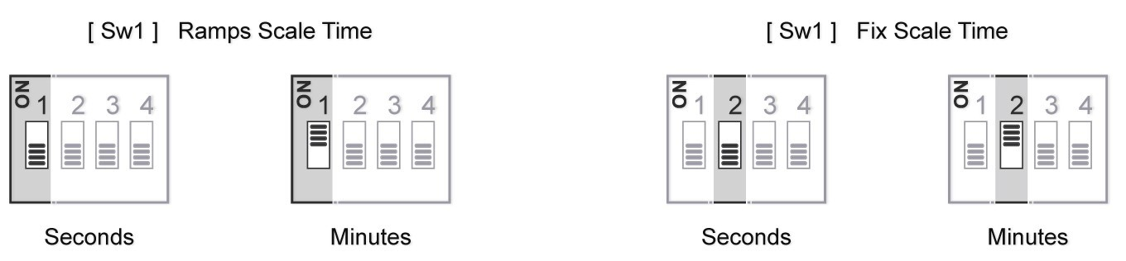
Programming Starting Point. Switches 1 and 2 of dip [Sw1] 4 options configured startup circuit.
To set the starting point of the circuit:
- With the power disconnected circuit, combine in On / Off as appropriate switches 1 and 2 [Sw1]. See the drawing for the desired option.
- Turn on the circuit and it will cycle the selected transition.
Programmation Point de départ . Les commutateurs 1 et 2 de plongeon [Sw1] 4 options configurées circuit de démarrage.
Pour définir le point du circuit de départ :
- Avec le circuit d'alimentation débranché, combinent on / off que les commutateurs appropriés 1 et 2 [Sw1]. Voir le dessin pour l'option souhaitée.
- Allumez le circuit et il sera le cycle de la transition sélectionnée.
Programación del Punto de Arranque. Los interruptores 1 y 2 del dip [Sw1] configuran 4 opciones de arranque del circuito.
Para establecer el punto de arranque del circuito:
- Con la alimentación del circuito desconectada, combine en On / Off según corresponda los interruptores 1 y 2 de [Sw1]. Ver el dibujo para obtener la opción deseada.
- Active la alimentación del circuito y éste iniciará el ciclo en la transición seleccionada.
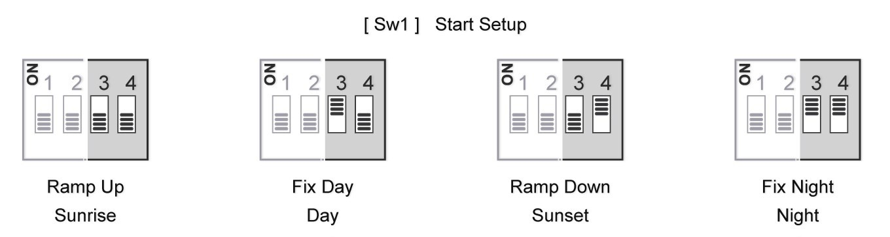
OPERATION: Duty Cycle.
All outputs operating simultaneously and are activated or deactivated depending on the course of the cycle.
Regardless of the starting point, transitions always keep the same order, resulting in a cyclical fashion. See picture
The cycle rate will depend on the timing assigned to the ramps on / off switch, potentiometer [Ramps], and the timing assigned to fixed courses of on / off switch, potentiometer [Fix].
The outputs [Day Cycle] and [Night Cycle] perform full monitoring of the 4 transitions: dawn, day, dusk and night.
The outputs [Day Morning] and [Night Evening] will activate only when the cycle is placed in the fixed course of the day, or during the course of the evening fixed correspondingly 20% and 80% duty cycle.
OPERATION: Durée de vie.
Toutes les sorties fonctionnant simultanément et sont activés ou désactivés en fonction du déroulement du cycle.
Quel que soit le point de départ, transitions gardent toujours le même ordre, résultant de façon cyclique. voir l'image
Le taux de cycle dépendra du calendrier assigné aux rampes interrupteur marche / arrêt, potentiomètre [Rampes], et le calendrier assigné à cours fixes de interrupteur marche / arrêt, potentiomètre [Fix].
Les sorties [Jour Cycle] et [Nuit Cycle] effectuer le suivi complet des quatre transitions: l'aube, jour, crépuscule et la nuit.
Les sorties [Jour Matin] et [Nuit Soirée] ne sera activée que lorsque le cycle est placé dans le cours fixe de la journée, ou au cours de la soirée fixe correspondante cyclique 20% et 80%.
FUNCIONAMIENTO : Ciclo de trabajo.
Todas las salidas funcionan al mismo tiempo y se activan o desactivan según el transcurso del ciclo.
Independientemente del punto de arranque, las transiciones siempre guardan el mismo orden, produciéndose de modo cíclico. Ver dibujo
La velocidad del ciclo dependerá de la temporización asignada a las rampas de encendido/apagado, potenciómetro [Ramps], y de la temporización asignada a los transcursos fijos de encendido/apagado, potenciómetro [Fix].
Las salidas [Day Cycle] y [Night Cycle] realizan el seguimiento completo de las 4 transiciones: amanecer, día, anochecer y noche. Las salidas [Day Morning] y [Night Evening] se activarán únicamente cuando el ciclo se sitúe en el transcurso fijo del día, o durante el transcurso fijo de la noche, correspondientemente al 20 % y 80% del ciclo.
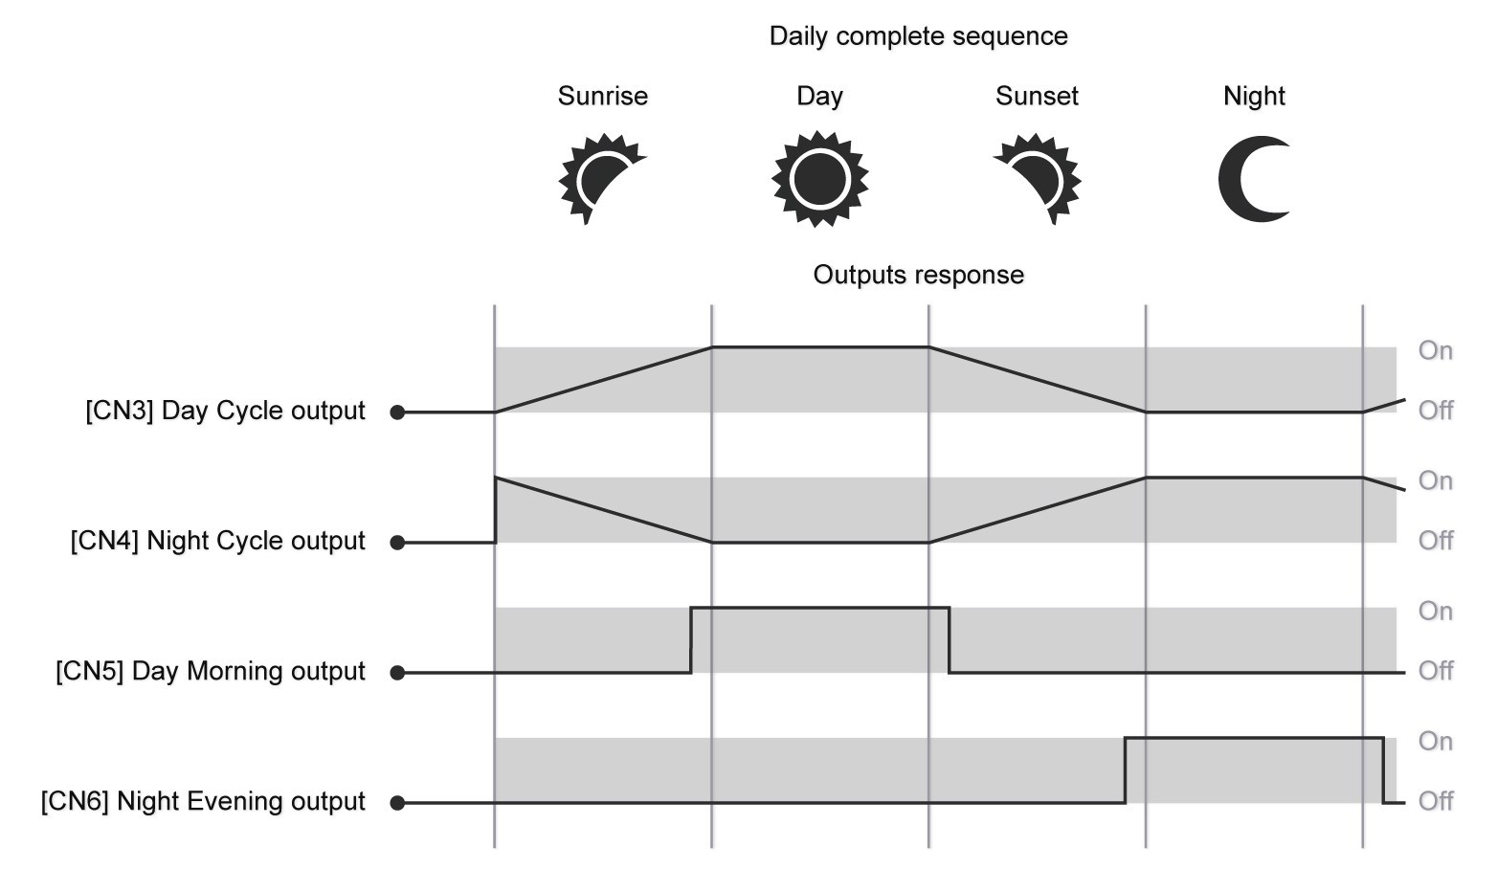
INSTALLATION: Warning.
I did not spend the CN2 connector for any connection, it may cause the malfunction of the circuit. Its use is reserved only for helpdesk functions.
INSTALLATION: Attention.
Je ne ai pas passé le connecteur CN2 pour toute connexion, il peut entraîner un dysfonctionnement du circuit. Son utilisation est réservée uniquement pour les fonctions de helpdesk.
INSTALACIÓN : Advertencia.
No empleé el conector CN2 para ningún tipo de conexión, puede ocasionar la avería del circuito. Su uso está reservado únicamente para funciones del servicio de asistencia.

GENERAL WIRING MAP
